WEB TEKNOLOJİLERİ PROJESİ

Ad Soyad: Salasar Khalilova
Öğrenci No: B251210593
Ders: Web Teknolojileri
Hoca: Öğr.Gör.Dr. AHMET ŞANSLI
GitHub Link:
https://github.com/sslassrkhalilova-create/web
Canlı Site Link:
sslassrkhalilova-create.infinityfreeapp.com

1.Ana Sayfa
Bootstrap navbar kullanılarak responsive bir tasarım oluşturulmuştur.
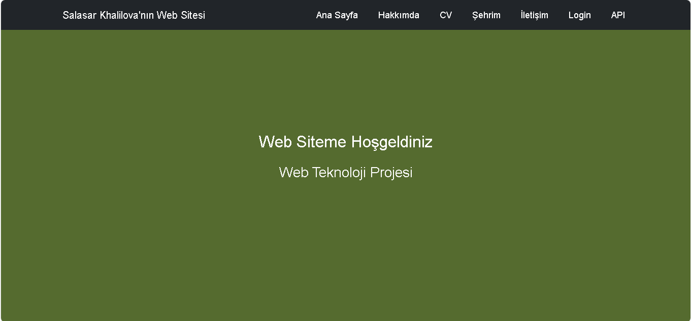

2.Hakkımda
Kişisel bilgiler, hobilerim, bootstrap carousel kullanılarak slider hazırlanmıştır, video ve GitHub bağlantısı bulunmaktadır.
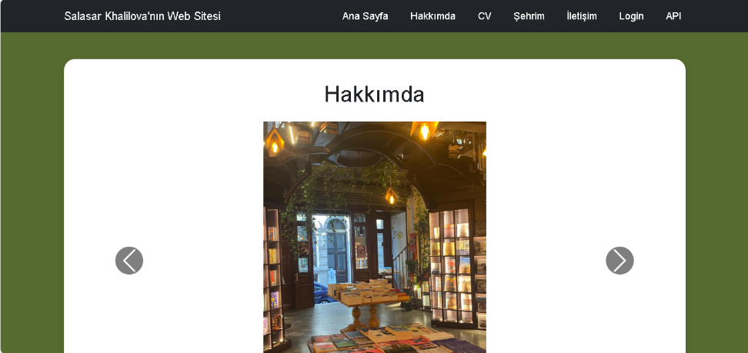
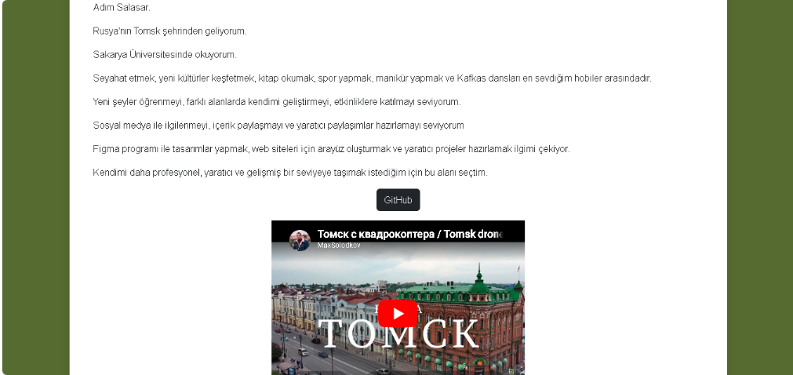

3.CV
Semantic HTML etiketleri kullanılarak CV oluşturulmuştur. Header, section ve article etiketleri kullanılmıştır.
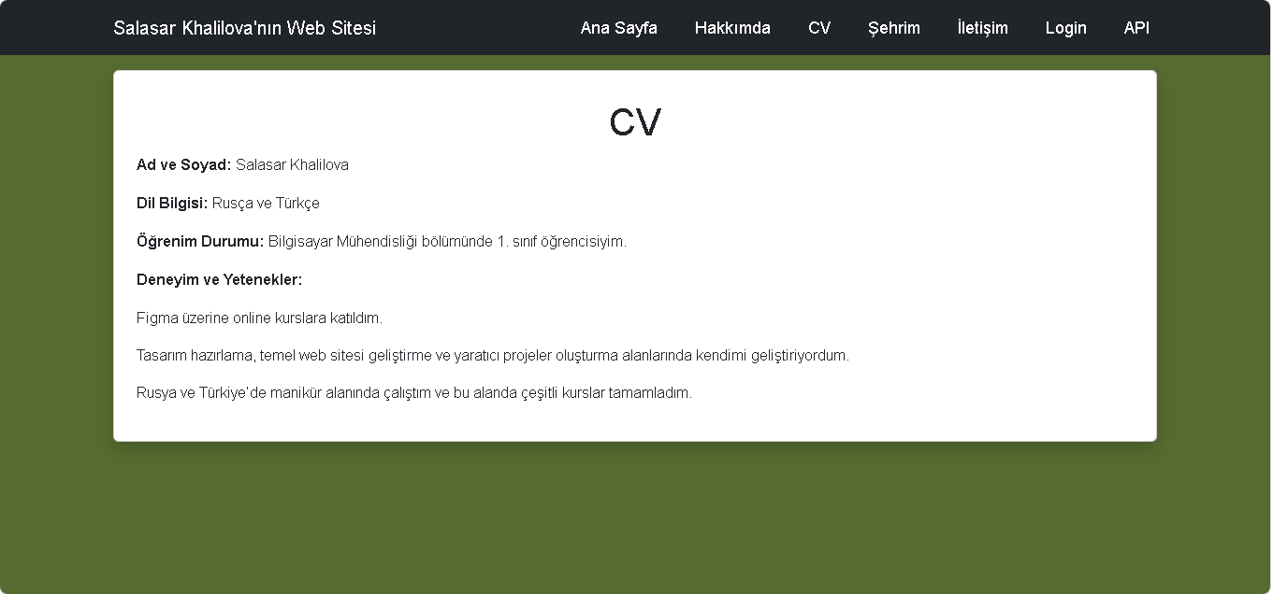

4. Şehrim
Şehrin nüfusu, tarihi ve gezilecek yerleri hakkında bilgiler verilmiştir.
Sayfada Bootstrap slider kullanılmıştır ve 4’ten fazla görsel eklenmiştir.
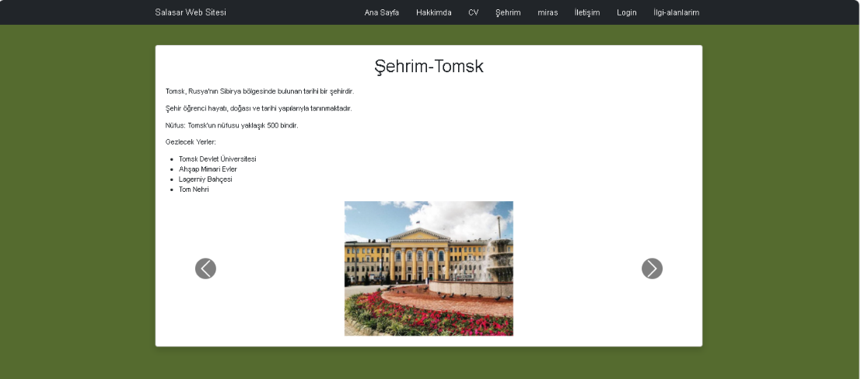

5.Mirasımız
Bu bölümde Tomsk Devlet Üniversitesi kültürel miras olarak tanıtılmıştır.
Üniversitenin tarihi hakkında bilgiler verilmiş ve görseller kullanılmıştır.
Sayfa HTML elemanları ile detaylandırılmıştır.
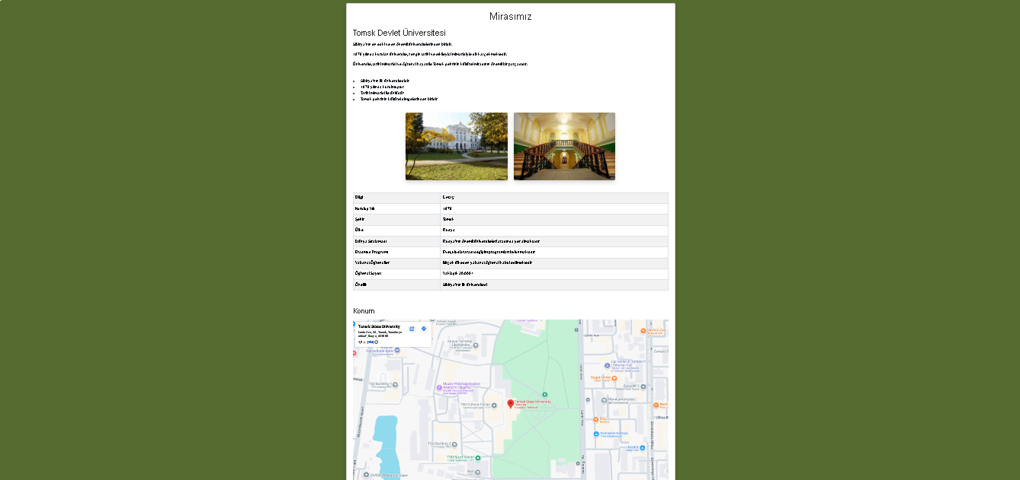

6.Contact
Kullanıcıdan bilgi almak için iletişim formu hazırlanmıştır.
Form içerisinde text input, email, telefon, radio button, checkbox, select ve textarea elemanları kullanılmıştır.
JavaScript ve Vue.js ile doğrulama işlemleri yapılmıştır.
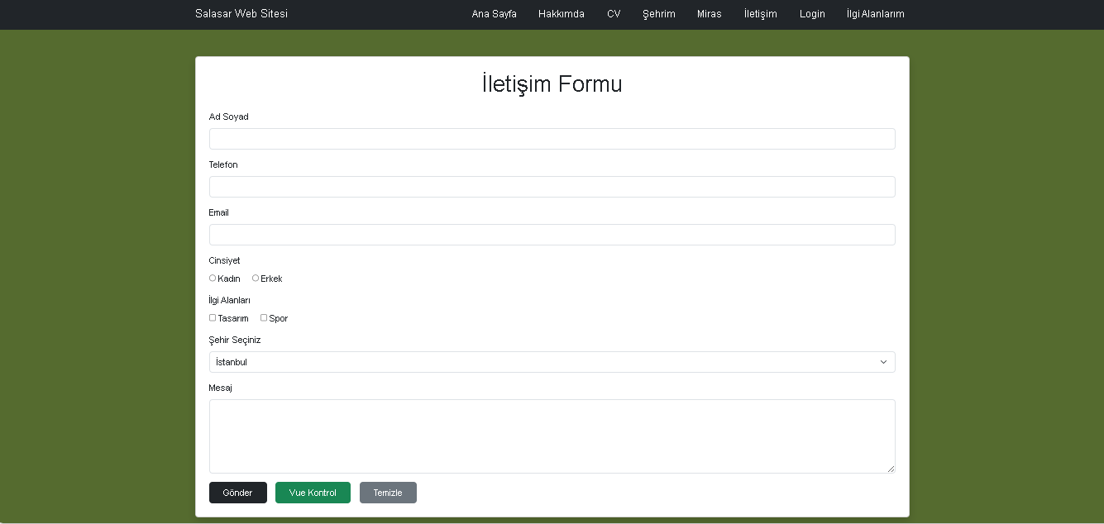

7.Login
PHP ile giriş sistemi oluşturulmuştur.
Kullanıcı adı olarak öğrenci mail adresi ve şifre olarak öğrenci numarası tanımlanmıştır.
Bilgiler doğru girildiğinde kullanıcıya “Hoşgeldiniz B251210593” mesajı gösterilmektedir.
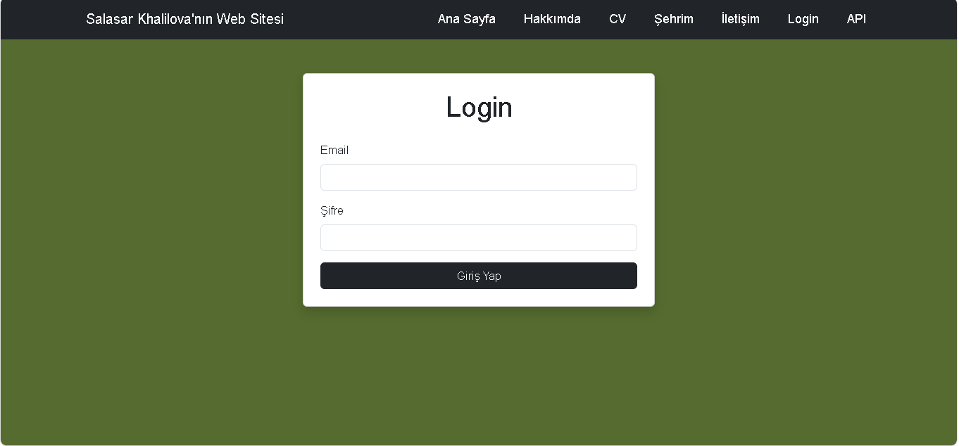

8.API
OpenLibrary API kullanılarak kitap bilgileri çekilmiştir.
JavaScript Fetch API yardımıyla internet üzerinden kitap bilgileri çekilmiştir.
API üzerinden kitap adı, yazar bilgisi, yayın yılı ve kapak görseli alınarak ekrana yazdırılmıştır.
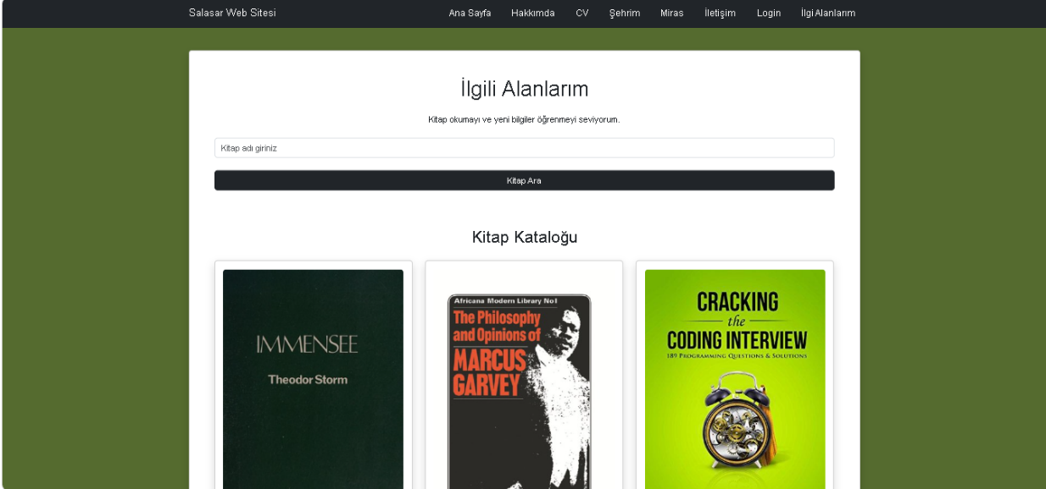

SONUÇ
Bu projede HTML5, CSS3, Bootstrap, JavaScript, Vue.js ve PHP teknolojileri kullanılmıştır.
Ayrıca responsive tasarım, API kullanımı ve hosting işlemleri gerçekleştirilmiştir.

